Mariusz Wieczorek

mariusz.wieczorek@kabat.pl

Streszczenie

Dodanie podkatalogów Domains i ViewModels do katalogu Models  
Wydzielenie Klas z wygenerowanych przez szablon do osobnych plików

ASP.NET MVC

Poprawa Szablonu Aplikacji

**Poprawa Szablonu Aplikacji**

Szablon aplikacji ASP.NET MVC wygenerowany przez Visual Studio wymaga kilku poprawek, aby poprawić przejrzystość aplikacji. W folderze **Models** w każdym z trzech plików jest wiele klas więc będziemy musieli je wydzielić do osobnych plików. W każdym pojedynczym pliku jedna klasa.  
Wewnątrz katalogu **Models** tworzymy katalog **Domains** – w którym będą modele bazodanowe oraz katalog **ViewModels** – modele, które są przekazywane z kontrolerów do widoków.  
Przegrywamy pliki, które są w folderze Models do ViewModels, ponieważ większość z nich zawiera ViewModele.

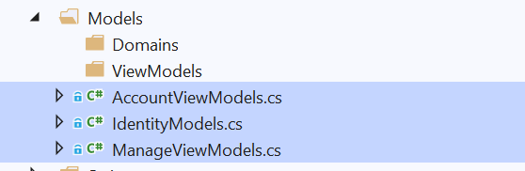

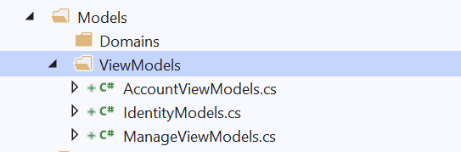

Teraz każdą klasę w powyższych trzech plików musimy przenieś do odrębnych plików.  
Ustawiamy się na nazwie klasy, wciskamy ( CTRL + kropka ) i wybieramy opcję z menu:  
**Move type to** (nazwa_klasy.cs ) aby przenieś klasę do nowego pliku o nazwie odpowiadającej nazwie klasy.

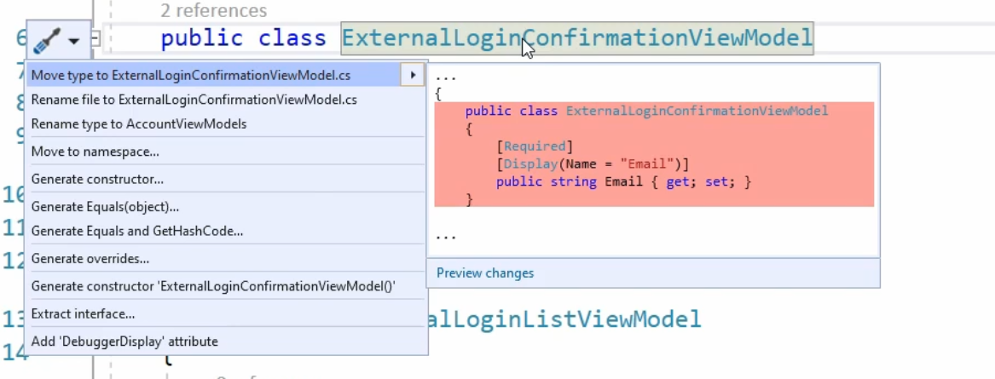

Na ostatniej klasie, która pozostanie w pliku wybieramy opcję z menu:  
**Rename file to** (nazwa_klasy.cs ). Aby zmienić nazwę pliku na odpowiadającą nazwie zawartej w niej klasy.

W IdentityModels.cs mamy klasę ApplicationUser, też ją wyodrębniamy, ale przenosimy do katalogu Models\Domains. Następnie zmieniamy nazwę pliku tak jak nazwa pozostałej w niej klasy: ApplicationDbContext.cs.  
Na koniec przenosimy plik ApplicationDbContext.cs bezpośrednio do katalogu Models.

Docelowo Struktura katalogów wygląda tak:

